|  |
| --- |
| İLAHİYAT FAKÜLTESİ |
| EN İYİ EĞİTİM-ÖĞRETİM ÖDÜLÜ  BİRİM DEĞERLENDİRME KOMİTESİ |

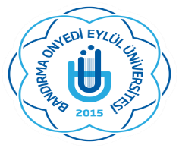

|  |  |
| --- | --- |
| ADI SOYADI | GÖREVİ |
| Prof. Dr. Abdullah Hikmet ATAN | Başkan |
| Prof.Dr. Yusuf YILDIRIM | Üye |
| Doç.Dr. Fatih ZENGİN | Üye |